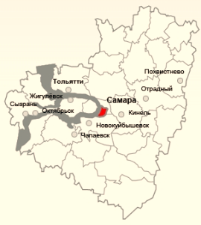

**УМО**

**в системе СПО**

**Самарской области**

**Заседание учебно-методического объединения по укрупненной группе направлений и специальностей в системе профессионального образования Самарской области**

**07.00.00 Архитектура, 08.00.00 Техника и технологии строительства.**

От 01 марта 2021г.

Протокол №2

Повестка дня

1. Обсуждение плана работы УМО на 2021г.
2. Разное.

Присутствует: 10 человек (по листу регистрации)

Отсутствует: 3 человек (по листу регистрации)

По первому вопросу выступила Стенькина Н.В. Она представила к рассмотрению план работы УМО по УГПС 07.00.00 Архитектура, 08.00.00 Техника и технологии строительства на 2021 год. Определили содержание работы (мероприятия), сроки выполнения и ответственные.

**Решения**:

1. Утвердить план работы УМО на 2021 год.

Председатель УМО по УГСН_______________________ /Стенькина Н.В.

Секретарь УМО по УГСН_______________________/Голованова Я.С.

Ответственный методист

ЦПО Самарской области ___________________________Сарокваша О.В.